5 класс Английский язык. Урок 15 Тема: Правила этикета в школе.
Цель: Знакомство с правилами этикета.
1. Ознакомьтесь с правилами этикета.
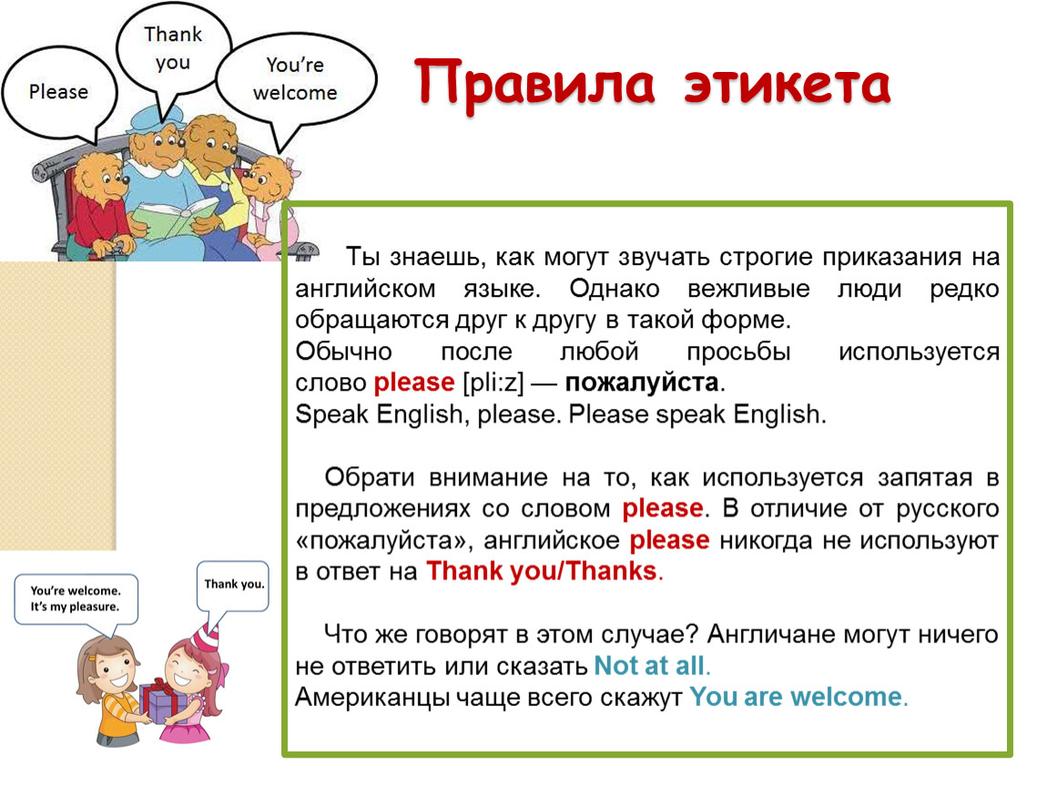2. Работа с учебником стр 33 упр 2 изучить иллюстрайию.
3. Прочитайте и переведите фразы.
4. Повторение и закрепление изученного.
Неопределенный артикль А/An
Неопределенный артикль a / an в английском языке (the indefinite article) имеет две формы:
a [ə] — употребляется перед согласными звуками. То есть, если слово начинается с согласного звука, используется a:
a book, a table, a man, a girl, a computer, a tomato, a yacht [jɒt], a unit [ˈjuːnɪt]
an [ən] — употребляется перед гласными звуками.
То есть, если слово начинается с гласного звука, используется an:
an apple, an engineer, an idea, an orange, an answer, an hour [ˈaʊə(r)]

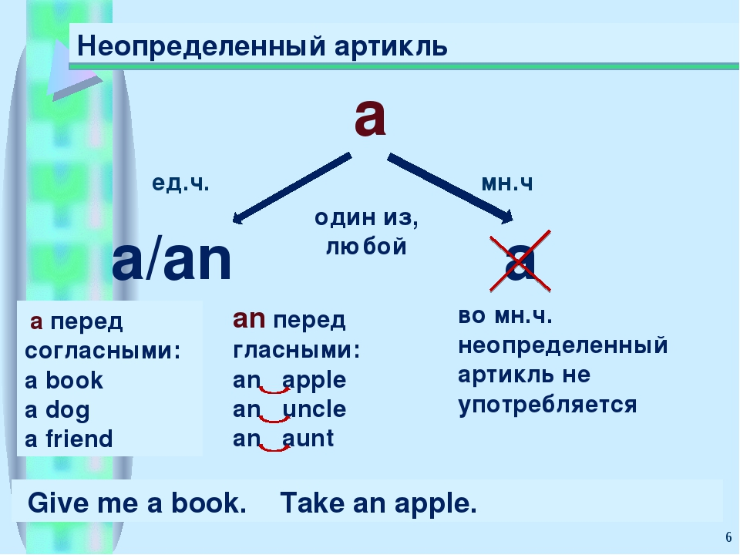
Закрепление. Вставьте необходимый артикль.
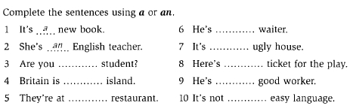
5. Задания для контроля.
Вставьте необходимый артикль.
